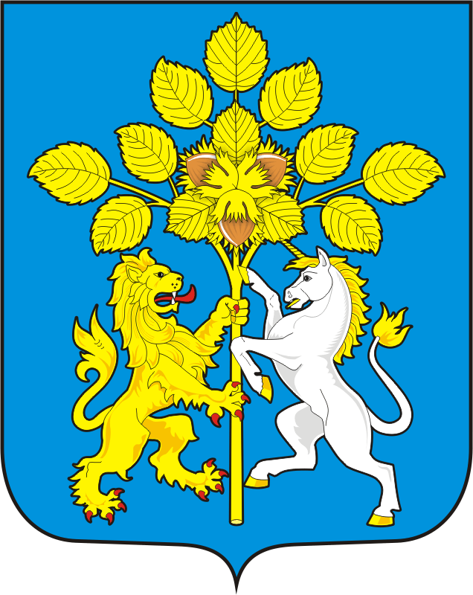

СОВЕТ ДЕПУТАТОВ МУНИЦИПАЛЬНОГО ОБРАЗОВАНИЯ СПАССКИЙ СЕЛЬСОВЕТ САРАКТАШСКОГО РАЙОНА ОРЕНБУРГСКОЙ ОБЛАСТИ
ПЕРВЫЙ СОЗЫВ

РЕШЕНИЕ
сорок второго внеочередного заседания Совета депутатов муниципального образования Спасский сельсовет Саракташского района Оренбургской области
первого созыва

04 февраля 2020 года с Спасское № 168

О внесении изменений в решение Совета депутатов сельсовета
от 25декабря 2019 года № 164
«О бюджете Спасского сельсовета на 2020 год и на плановый период 2021 и 2022 годов»

На основании статей 12,132 Конституции Российской Федерации, статьи 9
Бюджетного кодекса Российской Федерации, статьи 35 Федерального закона от 06.10.2003 года № 131-ФЗ «Об общих принципах организации местного
самоуправления ив Российской Федерации» и Устава муниципального образования Спасский сельсовет Саракташского района
Р Е Ш И Л :
1. Внести изменения в решение Совета депутатов сельсовета от 25.12.2019 года № 164 «О бюджете муниципального образования на 2020 год и на плановый период 2021 и 2022 годов».
1.В пункте 1:
1) общий объем доходов местного бюджета в сумме 5 259 190 рублей;
2) общий объем расходов местного бюджета в сумме 5 259 190 рублей заменить слова 5 599 671,43 рублей;
3) Приложение №1 Источники внутреннего финансирования дефицита местного бюджета на 2020 год и на плановый период 2021 и 2022 годов изложить в редакции согласно приложению№1 к настоящему решению;
4)Приложение №5.Поступление доходов в местный бюджет Спасского сельсовета по кодам видов доходов на 2020 год и на плановый период 2021 и 2022 годов изложить в редакции согласно приложению №2 к настоящему решению;
5) Приложение №6.Распределение бюджетных ассигнований местного бюджета на 2020 год и на плановый период 2021 и 2022 годов по разделам и подразделам расходов классификации расходов бюджета изложить в редакции согласно приложению №3 к настоящему решению;
6) Приложение №7. Распределение бюджетных ассигнований по разделам и подразделам, целевые статьям (программным и непрограммным направлениям расходов), группам и подгруппам видов расходов на 2020 год и на плановый период 2021 и 2022 годов изложить в редакции согласно приложению №4 к настоящему решению;
7) Приложение 8. Ведомственная структура расходов местного бюджета на 2020 год и на плановый период 2021 и 2022 годов изложить в редакции согласно приложению №5 к настоящему решению;
2. Настоящее решение вступает в силу с момента его принятия и подлежит обнародованию на территории сельсовета и размещению на официальном сайте администрации сельсовета.
3. Контроль за исполнением данного решения возложить на постоянную комиссию по бюджетной, налоговой и финансовой политике, собственности и экономическим вопросам, торговле и быту Андрееву В.Г.

Председатель Совета депутатов В.А.Спицин
Глава МО Спасский сельсовет

Разослано: постоянной комиссии, бухгалтерию сельсовета, прокуратуру района

